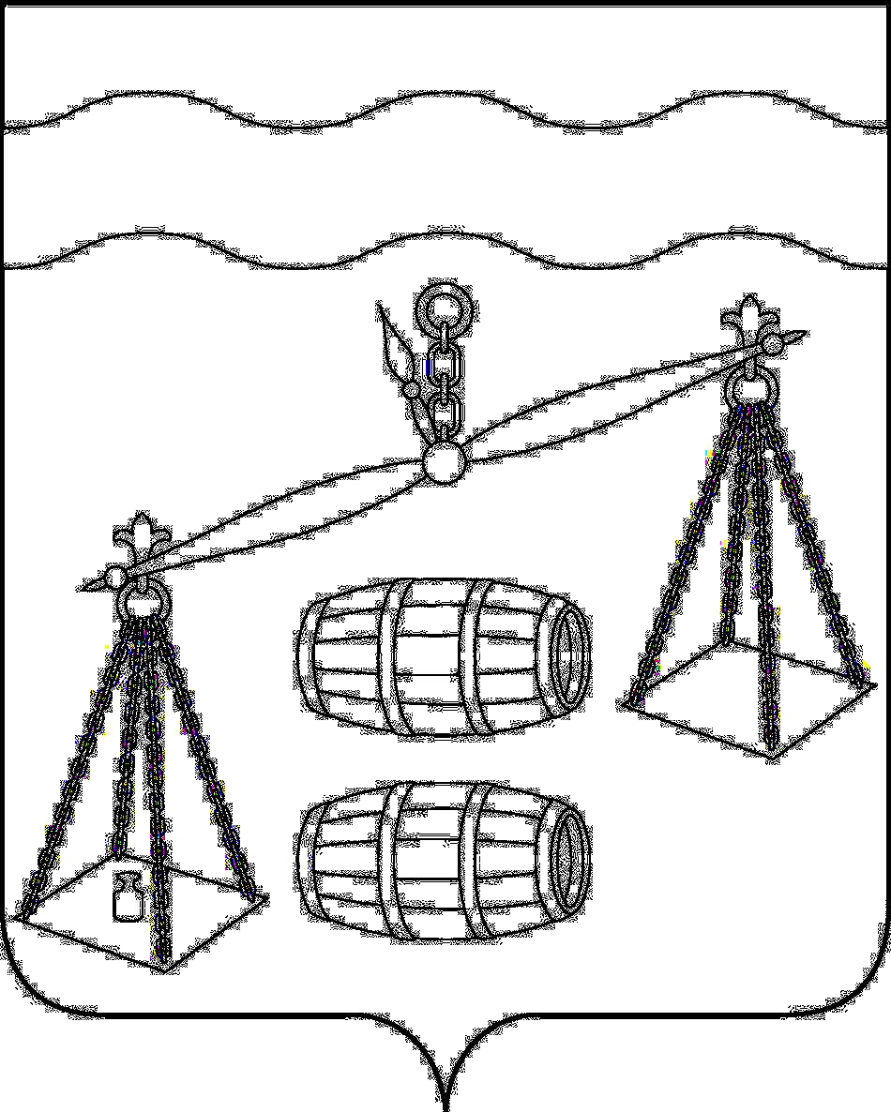


Администрация муниципального района
«Сухиничский район»
Калужская область
П О С Т А Н О В Л Е Н И Е

28.12.2024г. |  | № 1357

О внесении изменений в постановление
администрации муниципального района
«Сухиничский район» от 03.10.2019 № 765,
( в ред. от 03.10.2023 , от 29.12.2023 , от 11.09.2024г)
«Об утверждении муниципальной программы
«Развитие сельского хозяйства, рынков
сельскохозяйственной продукции в
Сухиничском районе на 2020 – 2027 годы»

В целях соблюдения требований законодательства, обеспечения эффективного использования бюджетных средств, в соответствии с Постановлением администрации муниципального района "Сухиничский район" от 29.08.2013 N 1290 «Об утверждении порядка принятия решения о разработке муниципальных программ муниципального района «Сухиничский район», их формирования, реализации и проведения оценки эффективности реализации» и в соответствии с Уставом муниципального района "Сухиничский район" администрация муниципального района «Сухиничский район»

ПОСТАНОВЛЯЕТ:

- Внести в постановление администрации МР «Сухиничский район» от 03.10.2019 № 765 (в ред. от 03.10.2023, от 29.12.2023, от 11.09.2024г.) «Об утверждении муниципальной программы «Развитие сельского хозяйства, рынков сельскохозяйственной продукции в Сухиничском районе на 2020 - 2027 годы» (далее – Постановление) следующие изменения:
  - Раздел 1 «Паспорт Муниципальной программы «Развитие сельского хозяйства, рынков сельскохозяйственной продукции в Сухиничском районе на 2020 - 2027 годы»» (далее «Муниципальная программа») изложить в новой редакции согласно Приложению №1 к настоящему Постановлению (прилагается);
  - Таблицу «Сведения о показателях муниципальной программы и их значениях» раздела 3.2.3. «Показатели (индикаторы) достижения цели и решения задач муниципальной программы» изложить в новой редакции согласно Приложению №2 к настоящему Постановлению (прилагается);
  - Раздел 6. «Ресурсное обеспечение реализации Муниципальной программы» изложить в новой редакции согласно Приложению №3 к настоящему Постановлению (прилагается).
2. Финансирование мероприятий настоящей Программы за счет средств бюджета МР «Сухиничский район» уточняется решением Районной Думы МР «Сухиничский район» на очередной финансовый год и плановый период.
3. Настоящее Постановление вступает в силу после его официального обнародования путем официального опубликования.
4. Контроль за исполнением настоящего постановления возложить на заместителя главы администрации, начальника отдела сельского хозяйства и продовольствия МР «Сухиничский район» Трифонова М.С.

Глава администрации муниципального
района "Сухиничский район" А.С. Колесников

Заместитель главы администрации,
начальник отдела сельского хозяйства
и продовольствия администрации
МР «Сухиничский район» М.С. Трифонов

Заведующий отделом финансов
администрации МР "Сухиничский район" О.В. Демичева

Заместитель главы
администрации МР
«Сухиничский район» А.Н. Сковородников

Заведующий юридическим
отделом администрации
МР «Сухиничский район» Е.И. Ионичева

Заместитель главы администрации
МР «Сухиничский район»,
управляющий делами Н.В. Волкова

